绘本推荐：一园青菜成了精
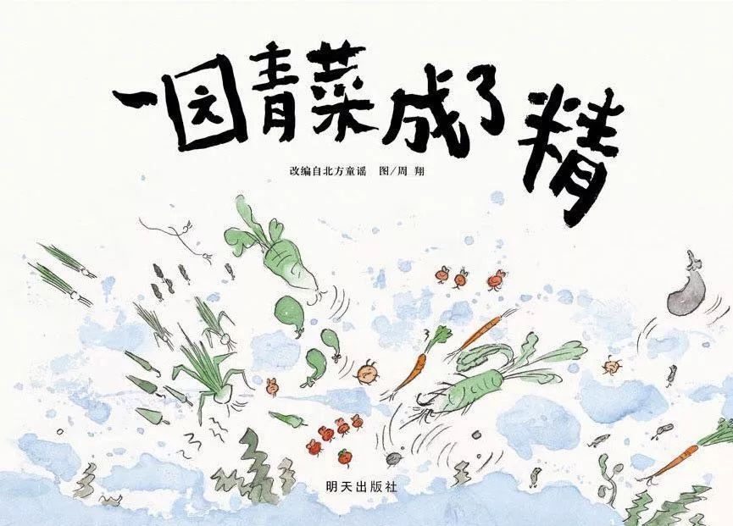
《一园青菜成了精》巧妙地蕴藏了青菜们的特性，这是一种充满智慧的幽默。小葱青秆绿叶儿长得直，正像一根银杆枪;韭莱的叶片狭长而扁平，如同两刃锋。大蒜成熟后的裂瓣，辣椒的浑身红通通，茄子的紫涨圆滚，都成了战斗的结果，让人读出意料之外却又不得不信服的荒诞。写到莲藕时，不是说它天性生长于湿泥里，而是成了逃跑不及的败军之将，糊里糊涂，慌不择路地钻进了烂泥坑--孩子们怎能不笑出声儿来呢。
推荐理由
翻开书页，看到青莱萝卜们的神气活现和眉飞色舞，已然开始窃喜了。画家遵循着青菜们的独特个性，又赋予其饱满的情绪和孩童的顽皮，夸张却不鬼怪离奇，让这一群顽童煞有介事地摆开阵势，斗得畅快淋漓。
仔细阅读的人是能够享受多种乐趣的，不但谐趣的画面可以养眼，还有更多的细节来给人逗乐儿。你看，同是那一片绿葱葱的莱园子，天亮后，你可发现了莱精们疏漏的小小破绽?抑或，你信不信还有更神奇的剧目在等待着你?快看封底上"扑哧扑哧"跃出的憨鸭、鱼儿和青蛙--又一场好戏即将开演啦!
我看图画书《一园青菜成了精》，心中自然就有一种感动，因为画面已然把那种轻松和愉悦跃然于纸上，让我看到一群孩子的游戏，读出儿时的欢娱。
演戏的是孩子，看戏的也是孩子，从而，千千万万个孩子都会喜欢《一园青菜成了精》。

